中邮世纪(北京)通信技术有限公司开发部
数字学校对外资源接口规范

版本<1.0>
修订历史记录
日期 | 版本 | 说明 | 作者
2016-3-28 | 1.0 | 初稿完成 | 罗世强
目录
1. 前言 1
2. 范围 1
3. 业务接口规范组成 1
4. 协议格式说明 1
5. 接口通信规范 2
5.1资源（部分敏感参数双方技术可协商加密，参数过长建议采用POST提交） 2
5.1.1获取接口权限 2
5.1.2同步资源分类列表 4
5.1.3同步资源列表 5

前言
本规范定义了数字学校与应用服务器之间通信的相关技术要求。
本规范由中邮世纪(北京)通信技术有限公司提出并标准化。
本规范由中邮世纪(北京)通信技术有限公司负责解释。

范围
本规范规定数字学校与应用服务器之间的接口协议，为应用层协议，基于此接口完成APP与应用服务器、应用服务器与应用服务器之间的各种请求交互并获得相关信息。

业务接口规范组成
数字学校与第三方应用服务器之间通过http协议进行通信。

协议格式说明
- 为便于扩展，数据包格式采用json数据格式来表示；
- UTF-8编码；如果参数为中文需要统一用URLEncoder转码；
例：URLEncoder.encode("测试", "utf-8");
- 解码问题；目前所有返回值都由Base64加密，取得数据后需调用Base64Util. decode解密后使用；
- 登录密码需用md5加密后发送过来；

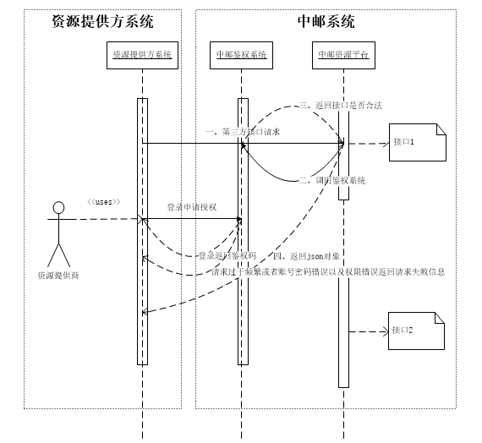

接口通信规范

5.1资源（部分敏感参数双方技术可协商加密，参数过长建议采用POST提交）

5.1.1获取接口权限
请求参数：
数据项 | 缩写 | 数据类型 | 备注
指令 | cmd | String | getApiAuthKey
用户名 | loginId | String | 用户登录账号
密码 | password | String | 用户的密码
请求地址：
http:// 111.205.228.92 /jymis/szxx/login/findByCustomer.do?loginId=17056696009
&password=0e7bf8116f16b6b2ba76bc90bff950ba
返回结果：
数据项 | 缩写 | 数据类型 | 备注
是否成功 | msgCode | Integer | 接口成功或失败返回码
返回提示信息 | msg | String | 接口返回提示信息
密钥 | key | String | 接口请求必带密钥
ID | uid | Integer | 用户唯一ID
公司名称 | companyName | String | 公司名称
上次请求IP | lastLoginIp | String | 上次请求IP
上次请求时间 | lastLoginTime | Date | 上次请求时间
{"msgCode":0,"msg":"失败","key":"...","info":{…}}
msgCode：返回码（0/1）;

Msg:返回信息（成功/失败）;
info:包含信息;
返回json示例：
{
"msgCode": 1,
"msg": "成功",
"key": "29066BFF0053071990CA6569C1A4827F31E3AB7B",
"info": {
" uid ": 32768,
"companyName ": "华兴资源接口入口认证",
"lastLoginIp ": "118.26.134.18",
"lastLoginTime ": " 2015-10-21 12:01:20 "
}
}

5.1.2同步资源分类列表
请求参数：
数据项 | 缩写 | 数据类型 | 备注
指令 | cmd | String | syncResCategory
密钥 | key | String | 密钥
ID | id | Integer | 主键id
用户id | uid | Integer | 主键id
父级分类id | pid | Integer | 父级分类id
资源分类名称 | name | String | 资源分类名称
资源分类描述 | description | String | 资源分类描述
资源分类等级 | level | Integer | 默认最顶级为0依次往后叠加
请求地址：
http:// 111.205.228.92jymis/hxzy/syncResCategory.do?
key=6E94CE44E3DE05CC9AF83615E2BAE9B24CB8D58B&id=1&pid=0&name=数学测试&description=这里是资源描述&level=0&uid=327680
返回结果：
数据项 | 缩写 | 数据类型 | 备注
是否成功 | msgCode | Integer | 接口成功或失败返回码
返回提示信息 | msg | String | 接口返回提示信息
ID | id | Integer | 资源分类唯一ID
资源分类名称 | name | String | 资源分类名称
资源分类等级 | level | Integer | 默认最顶级为0依次往后叠加
{"msgCode":0,"msg":"失败","info":{…}}
msgCode：返回码（0/1）;
Msg:返回信息（成功/失败）;
info:包含信息;
返回json示例：
{
"msgCode": 1,
"msg": "成功",
"info": {
" id ": 88995,
" name ": "数学",
" level ": 0,
}
}

5.1.3同步资源列表
请求参数：
数据项 | 缩写 | 数据类型 | 备注
指令 | cmd | String | syncResource
密钥 | key | String | 密钥
ID | id | Integer | 主键id
用户id | uid | Integer | 主键id
资源分类id | resCategoryId | Integer | 资源分类id（非外键关联资源分类表）
资源种类 | resType | Integer | 资源种类默认为0未知类型1图书 2视频
资源标题 | resTitle | String | 资源标题
图标 | icon | file
资源副标题 | resSubTitle | String | 资源副标题（关键字）
资源版本 | resVersion | String | 资源版本
资源介绍 | introduce | String | 资源介绍（简介）
资源大小 | size | Long | 资源大小(单位KB)
下载次数 | downloadCount | Integer | 下载次数
浏览次数 | viewCount | Integer | 浏览次数
使用环境 | os | String | 使用环境（windows、android、ios等）
作者 | author | String | 作者
资源来源 | resVender | String | 资源来源
出版社 | publishingHouse | String | 出版社
发布日期 | releaseDate | Date | 发布日期
外站资源下载地址 | outsideDownloadAddress | String | 外站资源下载地址
请求地址：
http:// 111.205.228.92jymis/hxzy /syncResource.do? uid=327680&key=
29066BFF0053071990CA6569C1A4827F31E3AB7B&id=11289&resCategoryId=88995&resType=0&resTitle=弟子规&resSubTitle=弟子规 &resVersion=人教版&introduce=弟子规圣人训&size=1024&downloadCount=118&viewCount=666&os=windows&author=李毓秀&publishingHouse=人民大学出版社&releaseDate=2015-10-21 12:01:20&outsideDownloadAddress=http://zhiliaoshu.com.cn/jymis/downloadRes.do?id=11289& resVender=华兴教育
返回结果：
数据项 | 缩写 | 数据类型 | 备注
是否成功 | msgCode | Integer | 接口成功或失败返回码
返回提示信息 | msg | String | 接口返回提示信息
ID | id | Integer | 资源唯一ID
资源标题 | resTitle | String | 资源标题
{"msgCode":0,"msg":"失败","info":{…}}
msgCode：返回码（0/1）;
Msg:返回信息（成功/失败）;
info:包含信息;
返回json示例：
{
"msgCode": 1,
"msg": "成功",
"info": {
" id ": 11289,
" resTitle ": "弟子规",
}
}

资源在前端页面的展示方式

6.1资源嵌入式
资源方提供资源地址，资源直接嵌入到我方资源平台展示页面。当点击该资源时，打开的资源展示页面如下所示：
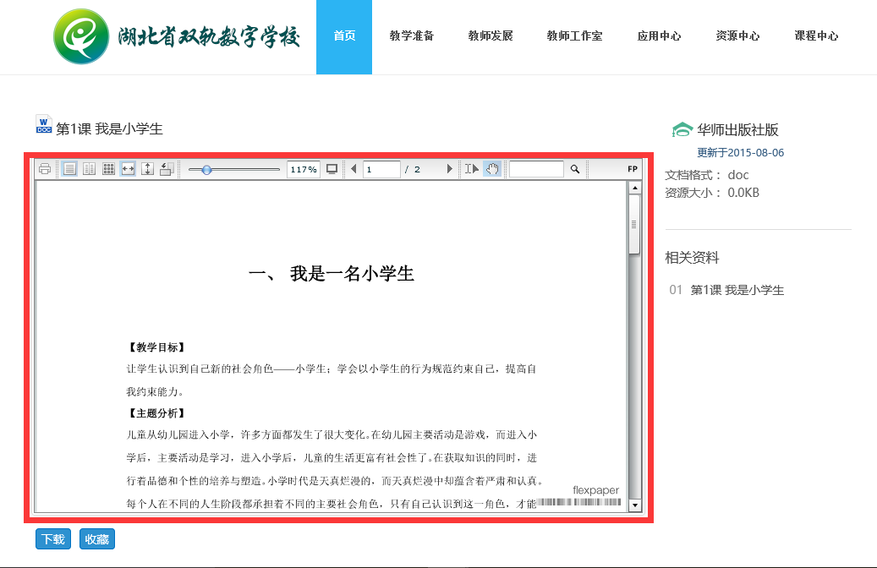
资源合作方提供的资源在红框所示的位置展示。

6.2页面嵌入式
资源方提供资源所在页面的地址，页面直接嵌入到我方资源平台的资源展示页面中。当点击该资源时，打开的资源展示页面如下所示：
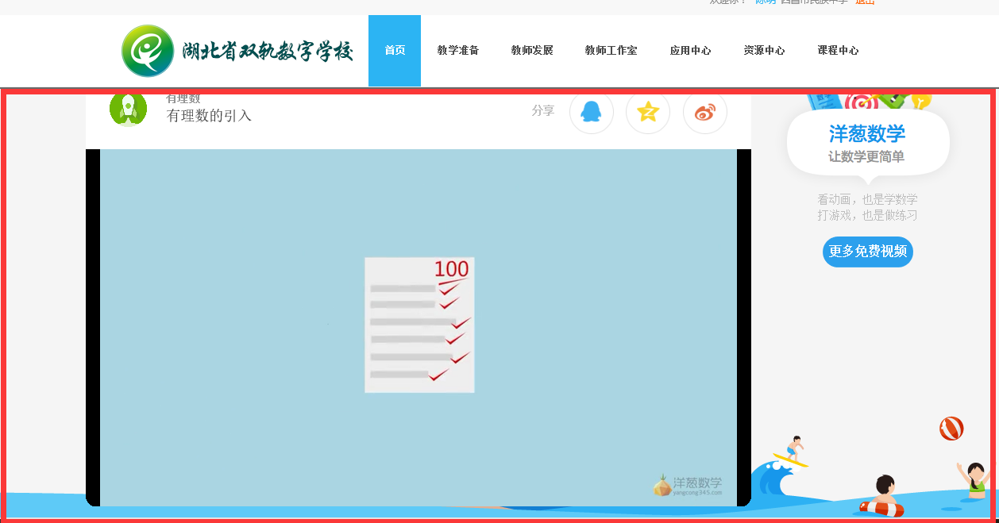
红框所示内容是资源方提供的资源页面。包含资源的整个页面嵌入到我方的资源平台展示页面中。
对于该种资源展示方式，要求资源方提供的资源页面尽可能简洁，除了与资源相关的信息，不建议出现其他无关信息。

